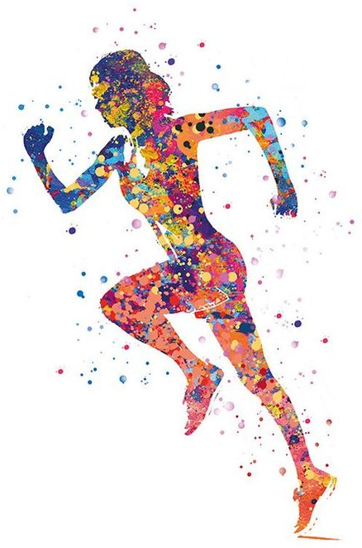
DOSSIER
1-4H

Zu Hause
fit bleiben!

MEPS der Stadt Freiburg

Liebe Schülerin
Lieber Schüler

Die Zeit, die du durchläufst, ist sehr speziell und du musst bestimmte Empfehlungen und Einschränkungen zum Wohle aller respektieren. Du kannst nicht mehr zur Schule gehen und musst lernen, mit Hilfe deiner Eltern, den Fernunterricht zu organisieren. Leider kannst du auch nicht mehr mit deinen Freunden und Freundinnen draussen spielen, so dass du zu Hause « festsitzt » um Hausaufgaben zu machen, zu lesen, zu zeichnen oder Fern zu sehen. Aber hier sind gute Neuigkeiten! Das MEPS-Team der Stadt Freiburg hat einen Plan mit körperlichen Aktivitäten erstellt, die du zu Hause, allein, mit deinen Geschwistern oder Eltern durchführen kannst! Die Übungen ermöglichen dir, dich zu bewegen und bringen dir mindestens einmal am Tag eine Abwechslung.
Mit diesem Dossier bieten wir dir Übungen für 2 Wochen, wobei du dich am Sonntag ausruhen kannst. In der 2. Woche machst du die gleichen Übungen wie die erste Woche, du kannst sie aber erschweren oder selber Varianten erfinden.

Wir hoffen, du nimmst dir die Zeit für diese Übungen und wünschen dir alles Gute in dieser speziellen Zeit.

Wir freuen uns auf ein Wiedersehen

Das gesamte MEPS-Team

Wichtig:
- Die Spiele und Übungen müssen im Beisein einer erwachsenen Person gemacht werden.
- Die Spiele und Übungen müssen an einem dafür geeigneten Ort gemacht werden (genügend Platz, ev. Zerbrechliche Gegenstände entfernen…).
- Während der Ausübung an die Nachbaren denken (nicht zu viel Lärm machen ).
- Die Spiele und Übungen müssen an die Fähigkeiten der Kinder angepasst werden.

Durch diese Sequenz arbeitest du in Kontinuität über mehrere Tage mit Übungen, die sich auf die technischen Gesten von Ballspielen, hauptsächlich Handball, beziehen.
Es ist wichtig, dass du dein Niveau für jede Übung wählst und Entfernungen, Höhen oder Ausrüstung anpasst.
Du kannst die Videos ansehen, ohne sie herunterzuladen, indem du direkt auf klickst.

Der zweite Teil des Programms enthält Übungen aus anderen Fächern, die in Bewegung durchgeführt werden sollen.

Daten | Handball | Spielend lernen
Montag  04.05.2020 | Einführungsvideo (alle Videos sind auf Französisch) :  https://drive.switch.ch/index.php/s/4rc4fsmiQZXGCfv  Einen Pass machen - werfen (ohne Gegner)  Video : https://drive.switch.ch/index.php/s/WKlqc2KQCPiCL7G  Leere dein Spielfeld :  - Über den Tisch, ohne diesen zu berühren  - linke und rechte Hand  - mit Netz (Stuhl)  - mit Ziel (Korb / Wäschekorb)
Dienstag  05.05.2020 |  | Mathematik :  Die Schnur
Mittwoch  06.06.2020 | Einen Pass machen - werfen (mit Gegner)  Video :  https://drive.switch.ch/index.php/s/48j7Wvr6EaxcAv3  - A steht still und B wirft den Ball zur Tür, indem er über die Arme, den Kopf, durch die Beine, usw. wirft.  - Mach dasselbe, aber nun bewegt sich A in alle Richtungen und wehrt den Ball ab, wie ein Torhüter.  - Das gleiche Prinzip, aber in Bewegung : Lauf eine Runde und bewirf anschliessend eine Person mit deinem Objekt. Wenn du die Person triffst, bewirf die Person mit dem nächste Objekt usw. Wenn du das Ziel verfehlst, renn nochmal eine Runde bevor du dein Ziel erneut mit eienm Objekt bewirfst.  - Wechselt nun die Rollen.

Donnerstag  07.05.2020 |  | Französisch :  Buchstabengarten
Freitag  08.05.2020 | Einen Pass machen – werfen – fangen  Video :  https://drive.switch.ch/index.php/s/DHtLHPQHmtl5Fz0  - Auf dem Tisch rollen lassen (zu zweit).  - Einer Mauer entlang werfen (2 Dimensionen).  - Werfen und mit Hilfe eines Sacks fangen, die Abstände ändern sich.  - Nach x gefangenen Würfen, einen Stern zeichnen (je nach Niveau des Kindes).
Samstag  09.05.2020 |  | Mathematik :  Rätsel
Sonntag  10.05.2020 | Ruhetag
Montag  11.05.2020 | Einen Pass machen – werfen – fangen  Video :  https://drive.switch.ch/index.php/s/QpsXBLjvFZQKouL  - Mach deinen Pass und gehe (mit zusammengeklebten Beinen, der Ball in der Hand) um die Eier in einen Topf zu legen.  - Variante : Wenn ein Ei auf den Boden fällt, lege es neben den Topf. Wer kann sich verbessern ?  - Ab einer Startposition, leg in Ei unter jedes Bett und unter deine Toilette.
Dienstag  12.05.2020 |  | Französisch :  Himmel und Hölle
Mittwoch  13.05.2020 | Abwehren (Torhüter)  Video :  https://drive.switch.ch/index.php/s/Mxo9pXw2GAo1Svr  - Mit einem Kissen : Wideraufnahme des Spiels « Leeere dein Spielfeld », mit einem Tor von einer Breite von 2 Meter.  - Mit einem Deckel eines Tupperware an jeder Hand befestigt, wehre so viele Bälle wie möglich ab.  - Zähle die Punkte mit 3 Zonen : Korb, um die zwei Körbe, vor dem Torhüter.
Donnerstag  14.05.2020 |  | Mathematik :  Rasterplan
Freitag  15.05.2020 | Einen Pass machen – werfen – fangen  Abwehren (Torhüter)  Gänsespiel mit überarbeiteten oder erfundenen Übungen (diese müssen neben den farbigen Kästchen gezeichnet werden), z.B.  - Wirf auf Legosteine, welche auf dem Tisch stehen.  - Zu zweit einen Pass über den Tisch werfen.  - Ziel auf den Torhüter ( x Bälle sind abzuwehren).  - Wirf in den Korb.
Samstag  16.05.2020 | Nach Wahl
Sonntag  17.05.2020 | Ruhetag

Aktivitätenbeschreibung :
Spielend lernen

Mathematik : die Schnur
Rolle eine lange Schnur auf dem Boden aus und lege alle 2 Meter ein Blatt auf, mit einer "Frage" auf der Rückseite.
Gehe im Gleichgewicht vor- und rückwärts, drehe jedes Blatt um und beantworte die Frage.
Variante 1 : auswendiglernen. Wiederhole die Stecke und versuche die Antworten zu geben, ohne die Blätter umzudrehen (mit 3 Blättern am Anfang, dann mehr).
Variante 2 : anstatt auf die Schnur zu treten, hüpfe abwechselnd von links nach rechts.
Variante 3 : beuge dich mit ausgestreckten Beinen, hebe das Blatt auf, beantworte die Frage und nimm es mit dir.

Französisch : der Buchstabengarten
26 Blätter, die jeweils mit einem Buchstaben beschriftet sind, sind in verschiedenen Teilen der Wohnung/des Hauses auf dem Boden verteilt. Der Erwachsene/das Kind kündigt dem anderen einen Buchstaben an, den er/es berühren/mitnehmen soll.
Variante 1 : mit Wortschildern anstelle von Buchstaben (z.B. Vorname von Schülern/Familie).
Variante 2 : mit zwei Häufen von Buchstaben (oder Wörtern), von denen einer auf dem Boden ausgebreitet und der andere auf einem Tisch umgedreht ist; das erste Blatt auf dem Tisch wird umgedreht, und der erste Spieler, der den gleichen Buchstaben (oder das gleiche Wort) auf dem Boden findet, gewinnt einen Punkt.
Variante 3 : finde auf dem Boden so viele Wörter wie möglich, in denen du den Ton [a] hören kannst usw….
Variante 4 : tippe den Buchstaben/das Wort mit einer Fliegenklatsche an.
Variante 5 : gehe im Garten spazieren und höre Musik an. Wenn die Musik aufhört, nenne ein Wort mit dem Buchstaben, welcher auf dem Blatt steht.

Mathematik : das Rätsel
Auf der einen Seite des Raumes befinden sich 10 kleine Gegenstände (Streichhölzer, Murmeln usw.); auf der anderen, eine Schatzkammer mit einer Truhe (geschlossener Behälter).
A verbirgt seine Augen, während B eine Reihe von Gegenständen seiner Wahl nimmt, die er in die Truhe legt.
A öffnet die Augen, sieht sich die Anzahl der verbliebenen Gegenstände an und muss erraten, wie viele Gegenstände sich in der Truhe befinden. Dann geht er durch die Strecke (auf Kuscheltiere/kleine Gegenstände hüpfen, sich in Liegestützposition bewegen, krabbeln...) und hebt den Deckel der Truhe an, um zu sehen, ob seine Antwort richtig war.

Variante 1 : mit mehr oder weniger Gegenständen zu Beginn des Spieles.
Variante 2 : mit zwei Truhen, die die gleiche Anzahl von Gegenständen enthalten müssen.

Französisch : Himmel und Hölle
Zeichne auf mehreren Blättern verschiedene Kleider. Zeichne auf anderen Blättern Farbflecken in verschiedenen Farben. Zeichne auf anderen Blätter Personen (oder Tiere).
Lege etwa zehn weisse A4-Blätter auf den Boden, mit einem Zwischenraum und daneben ein Blatt Kleidung und ein Blatt mit Farbflecken.
Ziehe im Haufen Personen (oder Tiere) ein Blatt und sage "Ich kenne einen... (König), der trägt", spring über das erste Feld (weisses Blatt), "blaue Brille", springe über das zweite, "rote Hose" usw…
Mische alles und wiederhole die Übung.
Variante 1 : ist es möglich mit eineme Zwischraum ohne Kleidung/Farbe, fast ohne Unterbrechung auf einem Fuss zu hüpfen?
Variante 2 : die gleiche Übung, aber mit den dazupassenden Gesten (Hose anziehen, Socken anziehen usw...).

Mathematik : Rasterplan
In der Wohnung/im Haus werden Memorykarten/Puzzleteile/kleine Karten aufgestellt, die ein Raster von 3 auf 3 oder mehr bilden. Jedes Stück stellt eine Insel dar.
An einem anderen, viel weiter entfernten Ort, befindet sich derselbe Raster.
Der Schüler/die Schülerin setzt 3 Playmobils auf 3 verschiedene Inseln und versucht dann, 3 andere Playmobils auf einen anderen Raster, an die gleiche Stelle wie auf dem ersten Raster zu setzten. Der Erwachsene kann ein Foto machen und es mit dem ersten Raster vergleichen.
Der Schüler/die Schülerin bewegt dann 1, 2 oder alle 3 Playmobils und führt dasselbe an den anderen Stellen durch. Die Kontrolle wird erneut durchgeführt.
Variante 1 : mit einem grösseren Rasterplan kann jedes Playmobil nur zwei Felder nach vorne und hinten bzw. links und rechts bewegt werden.
Variante 2 : jedes Mal, wenn du dich bewegst, musst du dich im Slalom zwischen den Stühlen bewegen.

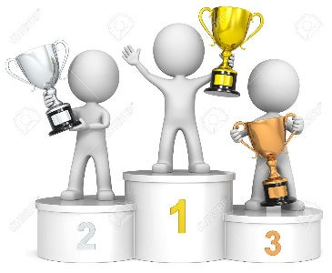
Aufgabe

Sonntag, 10. und 17. Mai :
Sich ausruhen, spielen, Bücher schauen, Gesellschaftsspiele spielen

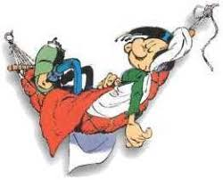

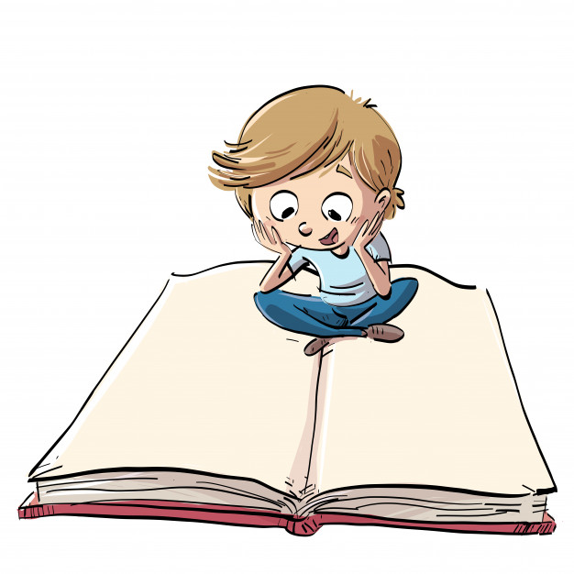

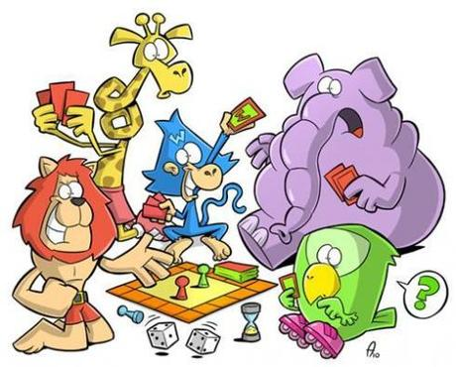

Bis bald mit neuen Spielen und Übungen !

